LAPORAN 1
Pemrograman Berbasis Web
“HTML Semantic”

Dosen Pengampu:
Ir.Kartono Pinaryanto S.T., M.Cs.

Disusun oleh:
NAMA: VIO FEBRIAN
NIM: 255314118

PROGRAM STUDI INFORMATIKA
FAKULTAS SAINS DAN TEKNOLOGI
UNIVERSITAS SANATA DHARMA
YOGYAKARTA
2026

- Pendahuluan
- Latar Belakang
Webside menjadi salah satu media yang banyak digunakan untuk menyampaikan dan mengelola informasi. Ditambah dengan berkembangnya teknologi informasi, menjadikan webside selalu digunakan oleh banyak kalangan untuk mengakses segala informasi yang diperlukan. Agar informasi dapat disajikan dengan baik dan mudah dipahami oleh pengguna, diperlukan pemahaman mengenai struktur halaman serta cara mengatur tampilan yang baik dalam proses pembuatan webside.
Praktikum Pemograman Berbasis Web kali ini, berikan tugas untuk membuat sebuah webside yang berfungsi untuk menampilkan jadwal kegiatan sehari-hari. Webside akan dibangun menggunakan HTML (HyperText Markup Language) semantic untuk membangun struktur dan isi halaman dan CSS (Cascading Style Sheets) untuk mengatur tampilan, tata letak, warna, ukuran, responsivitas halaman.
Melalui pembuatan webside jadwal sehari-hari ini, mahasiswa dapat menerapkan konsep dasar pemograman berbasis web yang telah dipelajari, terkhusus dalam penggunaan format dokumen menggunakan HTML semantic dan pengaturan style menggunakan CSS. Pembuatan webside juga dapat membantu mahasiswa memahami bagaimana sebuah halaman web dirancang agar informasi yang ditampilkan lebih terstruktur dan nyaman digunakan.
- Tujuan
Tujuan dari praktikum kali ini adalah:
- Memahami konsep dasar pemograman berbasis web menggunakan HTML dan CSS.
- Menerapkan konsep struktur dari HTML semantic dalam membuat format dokumen.
- Menggunakan CSS untuk mengatur tampilan format dan mempercantik halaman web, serta menerapkan konsep desain yang responsive agar tampilan web dapat menyesuaikan dengan layar.
- Membuat webside jadwal sehari-hari yang dapat menampilkan jadwal keseharian mahasiswa secara terstruktur dan rapi.
- Manfaat
Manfaat yang didapatkan melalui praktikum ini:
- Menambah wawasan dan pemahaman mengenai dasar-dasar struktrur pembuatan web, terutama penggunaan HTML semantic dan CSS.
- Melatih kemampuan dalam Menyusun struktur halaman web yang rapi dan terorganisir.
- Melatih kemampuan dalam mengatur tampilan webside menggunakan CSS, terutama webside yang responsive.
- Memberikan pengalaman dalam membuat sebuah web sederhana yang menampilkan informasi jadwal sehari-hari.
- Landasan Teori
- Pemograman Berbasis Web
Saat pengembangannya sebuah webside, selalu ada proses dalam membangun halaman web yang dapat diakses melalui web browser. Proses ini dinamakan Pemograman Berbasis Web atau biasa disingkat PBWeb. Dalam pengembangannya, terdapat berbagai teknologi yang dapat digunakan untuk membuat struktur halaman, tampilan, dan fungsi dari sebuah webside. Pada praktikum ini, aku menggunakan HTML dan CSS untuk mengembangkan web sederhanaku.
- HTML
HTML (HyperText Markup Language) merupakan bahasa markup yang digunakan untuk menyusun struktur dan isi dari sebuah halaman webside. Untuk menentukan bagian-bagian dari halaman, HTML menggunakan elemen atau tag seperti <title> untuk judul halaman, <p> untuk membuat paragraf, <img …> untuk menampilkan gambar, <a …> untuk link tautan, <table> untuk tabel dan lain-lain.
Tidak hanya berfungsi sebagai pengatur tampilan halaman, HTML juga digunakan untuk menentukan makna dari informasi yang ditampilkan pada webside.
Fokus utama pada praktikum kali ini adalah HTML semantic. HTML semantic adalah penggunaan elemen HTML berdasarkan makna atau fungsi dari berbagai bagian tersebut. Seperti:
- <header> untuk bagian kepala halaman web.
- <nav> untuk menu navigasi.
- <main> untuk konten utama halaman web.
- <section> untuk mengelompokan bagian konten yang memiliki topik tertentu.
- <article> untuk konten yang bisa berdiri sendiri.
- <aside> untuk informasi tambahan.
- <footer> untuk bagian penutup halaman web.
Penggunaan elemen semantic supaya struktur halaman web menjadi lebih jelas dan membantu browser dan pengguna memahami bagian-bagian yang terdapat pada webside.
- CSS
CSS (Cascading Style Sheets) merupakan bahasa yang digunakan untuk mengatur tampilan halaman sebuah halaman webside. CSS digunakan untuk mengattur ukuran teks, posisi, jarak, warna, latar belakang, ukuran elemen, dan tata letak halaman. Dengan menggunakan CSS, tampilan web akan terlihat lebih menarik dan teratur.
Selain itu, CSS juga digunakan untuk mendesain web yang responsive. Desain web responsive adalah pendekatan dalam pembuatan webside agar tampilan halaman dapat menyesuaikan ukuran layar perangkat yang digunakan. Dengan desain responsif, elemen pada halaman dapat menyesuaikan ukurannya ketika website dibuka melalui perangkat dengan ukuran layar yang berbeda, seperti komputer, tablet, maupun smartphone.
- Perancangan
https://github.com/AhongGanteng/PBWEB/tree/master/Praktikum%202
- Hasil dan Pembahasan
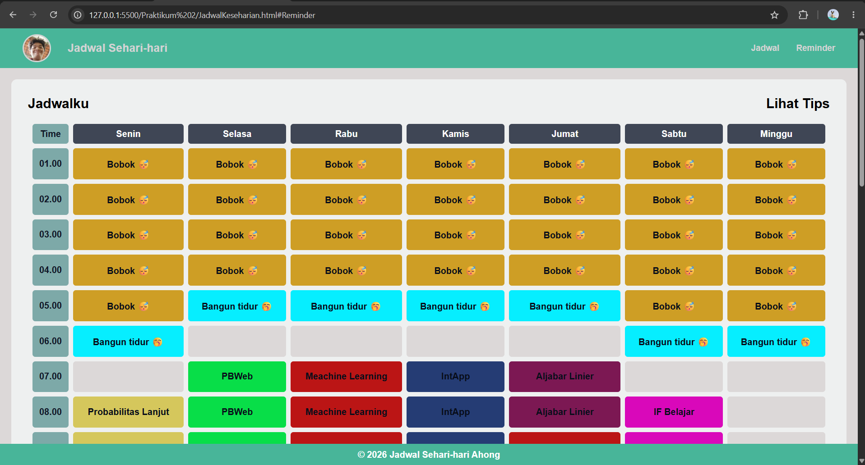
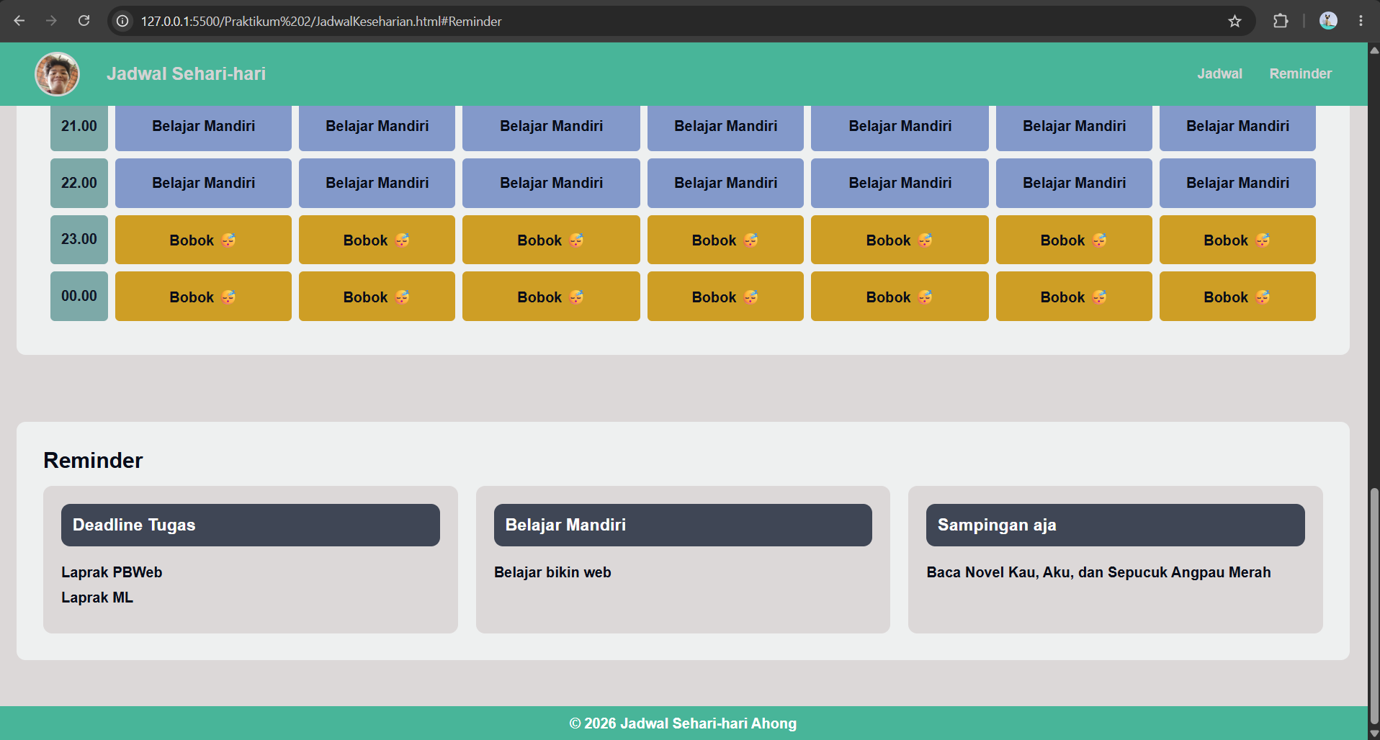
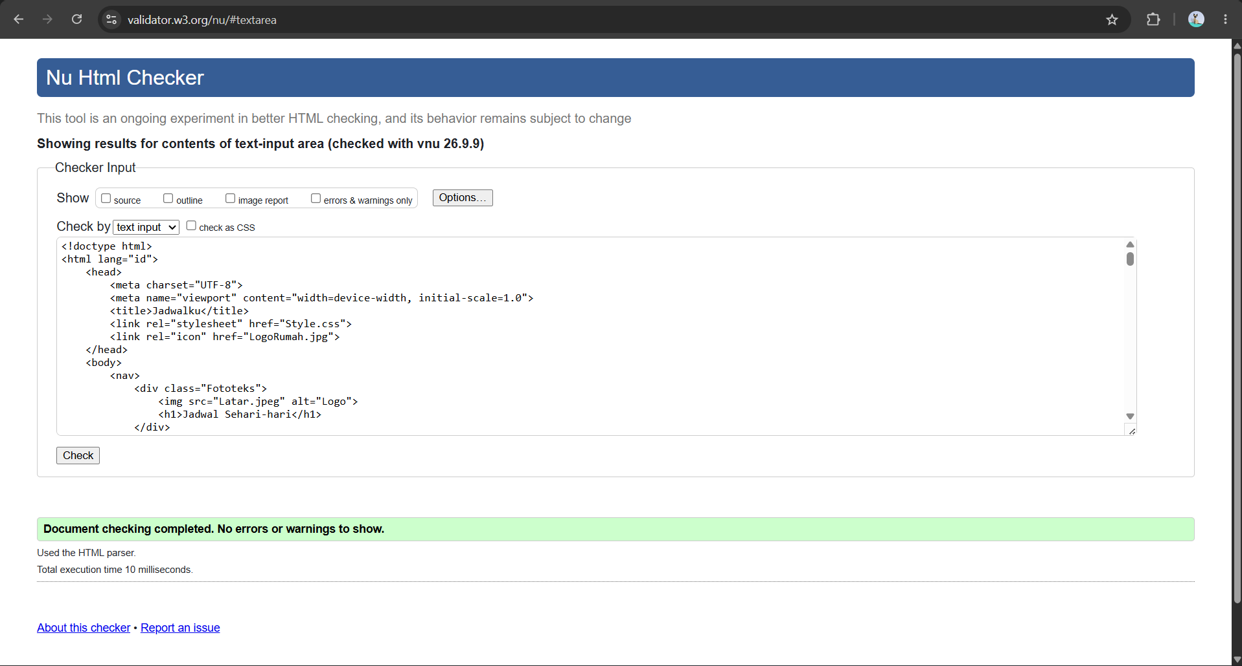
Pertanyaan:
- Elemen tepat untuk konten utama halaman?
Jawab: Elemen yang tepat untuk konten utama halaman adalah <main>. Karena tag <main> memberi tahu bahwa isi di dalamnya adalah konten utama dari halaman tersebut.

- Mengapa <article> bersifat berdiri sendiri? Berikan contoh.
Jawab: Karena <article> dianggap sebagai konten yang sudah lengkap dan dapat dipahami tanpa harus bergantung pada konten lainnya. Contohnya:
<article class="kartuReminder">
<h3>Deadline Tugas</h3>
<p>Laprak PBWeb</p>
<p>Laprak ML</p>
</article>
<article class="kartuReminder">
<h3>Belajar Mandiri</h3>
<p>Belajar bikin web</p>
</article>
<article class="kartuReminder">
<h3>Sampingan aja</h3>
<p>Baca Novel Kau, Aku, dan Sepucuk Angpau Merah</p>
</article>
Ketiga <article> tersebut dapat berdiri sendiri karena masing-masing mempunyai topik dan isinya sendiri.
- Perbedaan mendasar <section> dan <div>
Jawab: <section> memiliki makna/tujuan semantic, sedangkan <div> hanya sebagai wadah umum tanpa makna khusus. <section> digunakan untuk mengelompokkan konten yang memiliki tema atau tujuan tertentu dalam sebuah halaman web. Contohnya seperti konten jadwalku dan reminder pada halaman web sederhana yang kurancang. Sementara, <div> digunakan sebagai wadah umum ketika tidak ada elemen semantic yang lebih sesuai. Contohnya div KumpulanReminder yang ada di web sederhana ku. <div> di sini hanya membantu mengelompokkan dan mengatur layout kartu-kartu tersebut dengan CSS. div itu sendiri tidak mengatakan bahwa isinya adalah "kumpulan reminder" secara semantic.
- Contoh penggunaan <aside> pada berita daring.
Jawab: Penggunaan <aside> pada berita daring adalah untuk menampilkan informasi tambahan yang masih berkaitan dengan berita utama, tetapi bukan bagian utama dari isi berita. Contohnya seperti berita gempa yang terjadi di Yogyakarta, kemudian disampingnya terdapat informasi tambahan seperti berita yang masih berkaitan dengan berita utama.
- Bagaimana elemen sematik membantu pembaca layar?
Jawab: Elemen semantik membantu pembaca layar dengan memberikan informasi mengenai struktur dan fungsi setiap bagian halaman. Elemen seperti <nav>, <main>, <article>, <aside>, dan <footer> memungkinkan pembaca layar mengenali bagian-bagian halaman sehingga pengguna dapat memahami struktur website dan menavigasinya dengan lebih mudah.
- Penutup
Kesimpulan dari praktikum yang telah dilakukan adalah HTML dan CSS merupakan dasar penting dalam membangun halaman web. HTML digunakan untuk membangun struktur dan Menyusun informasi pada halaman, sedangkan CSS digunakan untuk mengatur tampilan dan tata letak halaman.
Konsep tersebut diterapkan pada praktikum in, dengan membuat webside jadwal sehari-hari yang menggunakan HTML sematic untuk menyusun struktur halaman dan CSS untuk mengatur tampilan halaman, serta menerapkan desain web responsive supaya web dapat menyesuaikan ukuran layar dari perangkat yang digunakan.
Melalui praktikum ini, mahasiswa dapat memahami dasar pembuatan website sekaligus menerapkan HTML dan CSS dalam sebuah proyek sederhana yang dapat digunakan untuk menampilkan informasi secara terstruktur.

Referensi:
- W3School. https://www.w3schools.com/html/html5_semantic_elements.asp
- MDN Web Docs. https://developer.mozilla.org/en-US/
- Validator W3C. https://validator.w3.org/
- Tutorial HTML dasar (Bahasa Indonesia). Youtube. https://youtu.be/hMDJyb7VkYw?si=0irxk-kpKeqVbTft
- Belajar usd. https://belajar.usd.ac.id/course/view.php?id=48186

